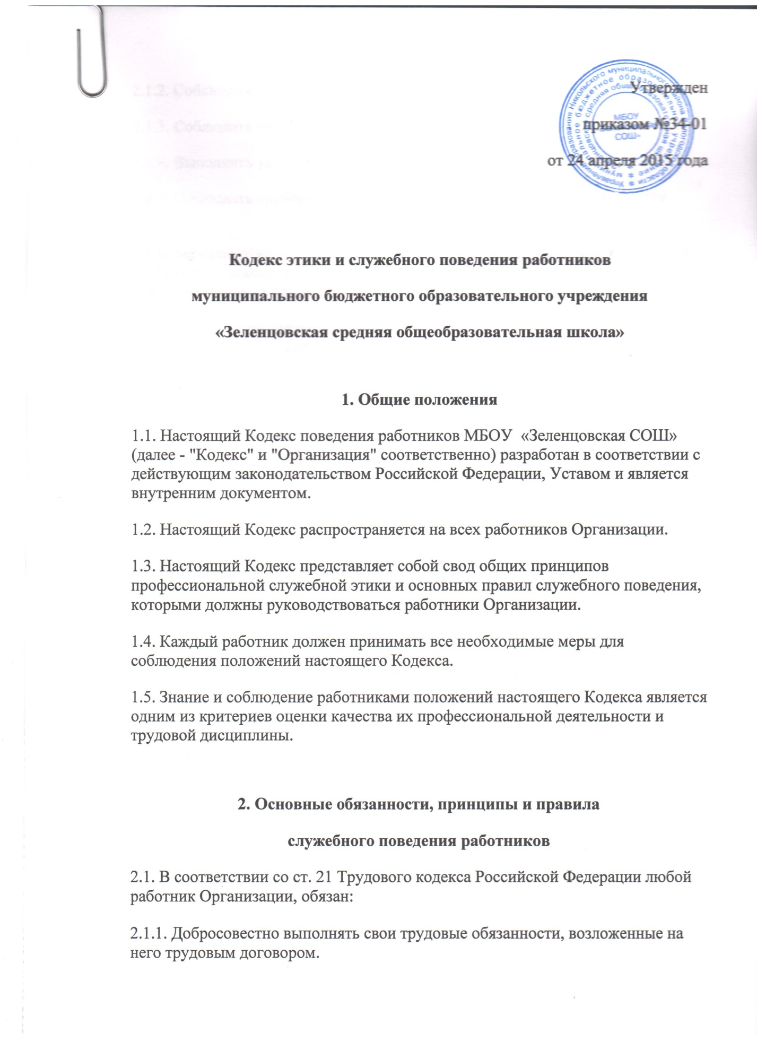2.1.2. Соблюдать правила внутреннего трудового распорядка.
2.1.3. Соблюдать трудовую дисциплину.
2.1.4. Выполнять установленные нормы труда.
2.1.5. Соблюдать требования по охране труда и обеспечению безопасности труда.
2.1.6. Бережно относиться к имуществу Организации (в том числе к имуществу третьих лиц, находящемуся у Организации, если Организация несет ответственность за сохранность этого имущества) и других работников.
2.2. Основные принципы служебного поведения работников являются основой поведения граждан в связи с нахождением их в трудовых отношениях с Организацией.
2.3. Руководитель, сознавая ответственность перед работниками Организации, призван:
2.3.1. Исходить из того, что признание, соблюдение и защита прав и свобод человека и гражданина определяют основной смысл и содержание деятельности Организации.
2.3.2. Соблюдать Конституцию, законодательство Российской Федерации, не допускать нарушение законов и иных нормативных правовых актов из-за политической, экономической целесообразности либо по иным мотивам.
2.3.3. Обеспечивать эффективную работу Организации.
2.3.4. Осуществлять свою деятельность в пределах предмета и целей деятельности Организации.
2.3.5. При выполнении должностных обязанностей не оказывать предпочтения каким-либо профессиональным или социальным группам и организациям, быть независимыми от влияния отдельных граждан, профессиональных или социальных групп и организаций.
2.3.6. Исключать действия, связанные с влиянием каких-либо личных, имущественных (финансовых) и иных интересов, препятствующих добросовестному выполнению ими должностных обязанностей.
2.3.7. Соблюдать беспристрастность, исключающую возможность влияния на их деятельность решений политических партий и общественных объединений.
2.3.8. Соблюдать нормы профессиональной этики и правила делового поведения.
2.3.9. Проявлять корректность и внимательность в обращении с гражданами и должностными лицами.
2.3.10. Проявлять терпимость и уважение к обычаям и традициям народов России и других государств, учитывать культурные и иные особенности различных этнических, социальных групп и конфессий, способствовать межнациональному и межконфессиональному согласию.
2.3.11. Воздерживаться от поведения, которое могло бы вызвать сомнение в добросовестном выполнении ими должностных обязанностей, а также избегать конфликтных ситуаций, способных нанести ущерб их репутации или авторитету Организации.
2.3.12. Не использовать должностное положение для оказания влияния на деятельность государственных органов, органов местного самоуправления, организаций, должностных лиц и граждан при решении вопросов личного характера.
2.3.13. Воздерживаться от публичных высказываний, суждений и оценок в отношении деятельности Организации, его руководителя, если это не входит в должностные обязанности.
2.3.14. Соблюдать установленные в Организации правила предоставления служебной информации и публичных выступлений.
2.3.15. Уважительно относиться к деятельности представителей средств массовой информации по информированию общества о работе Организации, а также оказывать содействие в получении достоверной информации в установленном порядке.
2.3.16. Постоянно стремиться к обеспечению как можно более эффективного распоряжения ресурсами, находящимися в сфере их ответственности.
2.3.17. Противодействовать проявлениям коррупции и предпринимать меры по ее профилактике в порядке, установленном действующим законодательством.
2.3.18. Проявлять при выполнении должностных обязанностей честность, беспристрастность и справедливость, не допускать коррупционно опасного поведения (поведения, которое может восприниматься окружающими как обещание или предложение дачи взятки как согласие принять взятку, или как просьба о даче взятки, либо как возможность совершить иное коррупционное правонарушение).
2.4. В целях противодействия коррупции работникам рекомендуется:
2.4.1. Уведомлять непосредственного руководителя Организации, органы прокуратуры, правоохранительные органы обо всех случаях обращения к ним каких-либо лиц в целях склонения к совершению коррупционных правонарушений.
2.4.2. Не получать в связи с выполнением должностных обязанностей вознаграждения от физических и юридических лиц (подарков, денежного вознаграждения, ссуд, услуг материального характера, плат за развлечения, отдых, за пользование транспортом и иного вознаграждения).
2.4.3. Принимать меры по недопущению возникновения конфликта интересов и урегулированию возникших случаев конфликта интересов, не допускать при выполнении должностных обязанностей личной заинтересованности, которая приводит или может привести к конфликту интересов, уведомлять своего непосредственного руководителя о возникшем конфликте интересов или о возможности его возникновения, как только им станет об этом известно.
2.5. Работники могут обрабатывать и передавать служебную информацию при соблюдении действующих в Организации норм и требований, принятых в соответствии с законодательством Российской Федерации.
2.6. Работники обязаны принимать соответствующие меры по обеспечению безопасности и конфиденциальности информации, за несанкционированное разглашение которой они несут ответственность или (и) которая стала известна им в связи с выполнением им должностных обязанностей.
2.7. Руководитель должен стремиться быть для своих подчиненных образцом профессионализма, безупречной репутации, способствовать формированию в Организации благоприятного для эффективной работы морально-психологического климата.
2.8. Работники призваны:
2.8.1. Принимать меры по предупреждению коррупции, а также к тому, чтобы подчиненные не допускали коррупционно опасного поведения, своим личным поведением подавать пример честности, беспристрастности и справедливости.
2.8.2. Не допускать случаев принуждения работников к участию в деятельности политических партий, общественных объединений и религиозных организаций.
2.8.3. По возможности принимать меры по предотвращению или урегулированию конфликта интересов.

3. Рекомендательные этические правила
служебного поведения работников
3.1. В служебном поведении работникам необходимо исходить из конституционных положений о том, что человек, его права и свободы являются высшей ценностью и каждый гражданин имеет право на неприкосновенность частной жизни, личную и семейную тайну, защиту чести, достоинства, своего доброго имени.
3.2. В служебном поведении работники воздерживаются от:
3.2.1. Любого вида высказываний и действий дискриминационного характера по признакам пола, возраста, расы, национальности, языка, гражданства, социального, имущественного или семейного положения, политических или религиозных предпочтений.
3.2.2. Грубости, проявлений пренебрежительного тона, заносчивости, предвзятых замечаний, предъявления неправомерных, незаслуженных обвинений.
3.2.3. Угроз, оскорбительных выражений или реплик, действий, препятствующих нормальному общению или провоцирующих противоправное поведение.
3.2.4. Принятия пищи, курения во время служебных совещаний, бесед, иного служебного общения.
3.3. Работники призваны способствовать своим служебным поведением установлению в коллективе деловых взаимоотношений и конструктивного сотрудничества друг с другом.
3.4. Работники должны быть вежливыми, доброжелательными, корректными, внимательными и проявлять терпимость в общении с гражданами и коллегами.
3.5. Внешний вид работников при выполнении ими должностных обязанностей в зависимости от условий трудовой деятельности должен способствовать уважительному отношению граждан к Организации, а также, при необходимости, соответствовать общепринятому деловому стилю, который отличают сдержанность, традиционность, аккуратность.

4. Заключительные положения
4.1. Настоящий Кодекс поведения работников Организации утверждается руководителем Организации и вступает в силу с момента его утверждения.
4.2. Настоящий Кодекс поведения руководящих работников действует до принятия нового Кодекса поведения работников Организации или отмены настоящего Кодекса.

